Разработка урока на тему «Алгоритмы и исполнители»

Время занятия - 1 учебный час
Вид кейса – обучающий
Тип кейса - аналитический кейс

Цели урока:
формирование умений управлять формальным исполнителем, анализировать готовые алгоритмы на предмет рациональности, конечности, массовости; навыков работы в среде программирования КуМир;
Задачи урока:
- выработать умения применять полученные знания работы с операторами в среде программирования КуМир на практике для решения задач; учить анализировать и обосновывать свой выбор;
- совершенствовать навыки логического и алгоритмического мышления; развивать познавательный интерес к предмету; развивать умения планировать свою деятельность;
- вовлечь в активную практическую деятельность, воспитать необходимость связывать новые знания с уже известными фактами; воспитать ответственность за выполняемую работу, аккуратность при выполнении вычислений.

ЗАДАНИЕ:

Перед учителем информатики стоит задача обобщить знания учащихся по теме «Алгоритмы и исполнители», закрепить понятие циклического алгоритма, операторов цикла «Пока», закрепить умение работать в среде программирования КуМир.
Задание подгруппам: Молодое предприятие Северо-Западная Фосфорная Компания готовится к пуску горно-обогатительного комплекса. Для работы на ГОКе требуются высококвалифицированные специалисты горнопроходчики. Критерием отбора является программа для самоходной машины по бурению шахты внутри горы, которую каждый из претендентов представил в кадровый отдел предприятия. Поступило четыре заявления, ваша задача отобрать наиболее подходящие кандидатуры.
Для решения проблемы подготовлен кейс, содержащий четыре решения одной задачи и стартовые обстановки.

РАБОТА С КЕЙСОМ:

Данный кейс является аналитическим. Учащимся предложено четыре решения одной задачи и две стартовые обстановки. Работая в группах, учащиеся выбирают одно решение или приводят свое, и представляют защиту своему выбору.
Сам кейс предоставляется учащимся непосредственно на занятии. На его изучение, ознакомление с ним отводится около 10 минут времени занятия.
Затем организуется работа в подгруппах по поиску решения поставленной проблемы. Преподаватель консультирует учеников, ученики в подгруппах обсуждают варианты, объясняют непонятные моменты друг другу. Этот этап занятия имеет длительность около 10 минут.
На следующем этапе организуется практическая работа для оформления решений подгрупп, что занимает по времени около 10 минут, а может быть выполнена прямо во время обсуждения на предыдущем этапе и тогда время суммируется.
Итоговая часть занятия занимает около 15 минут и посвящена подведению итогов, обобщению полученных результатов. Итоговую часть занятия проводит преподаватель с учащимися, выбранными от каждой группы для защиты варианта решения.

СОДЕРЖАНИЕ КЕЙСА:

- Горнопроходческие работы — комплекс работ по проведению подземных горных выработок для геологической разведки, добычи полезных ископаемых, строительства подземных сооружений.
- Самоходная машина — машина, предназначенная для выполнения каких-либо операций, связанных с трудовой и иной деятельностью, оснащённая двигателем
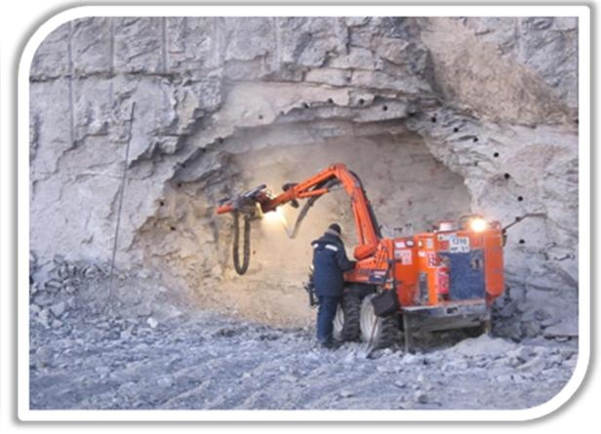

- Стартовая обстановка для решения задачи

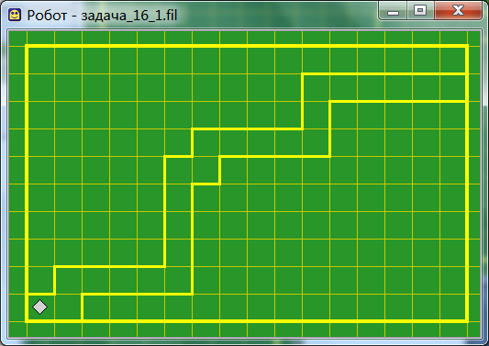

- Решение задачи первого претендента

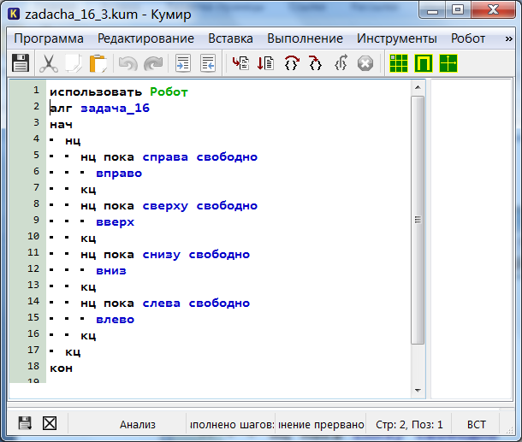

- Решение задачи второго претендента

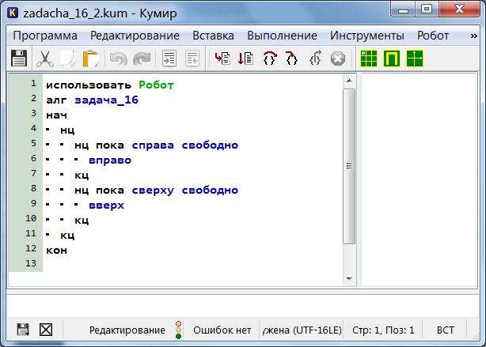

- Решение задачи третьего претендента
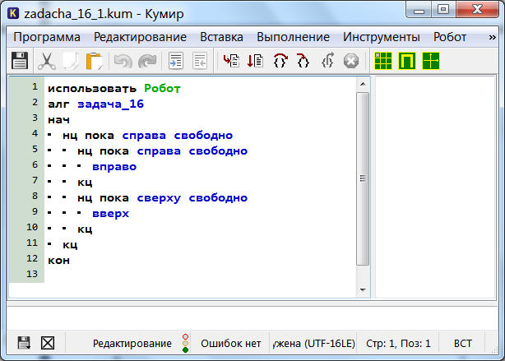

- Решение задачи четвертого претендента

